|

Siglo IV-XIV

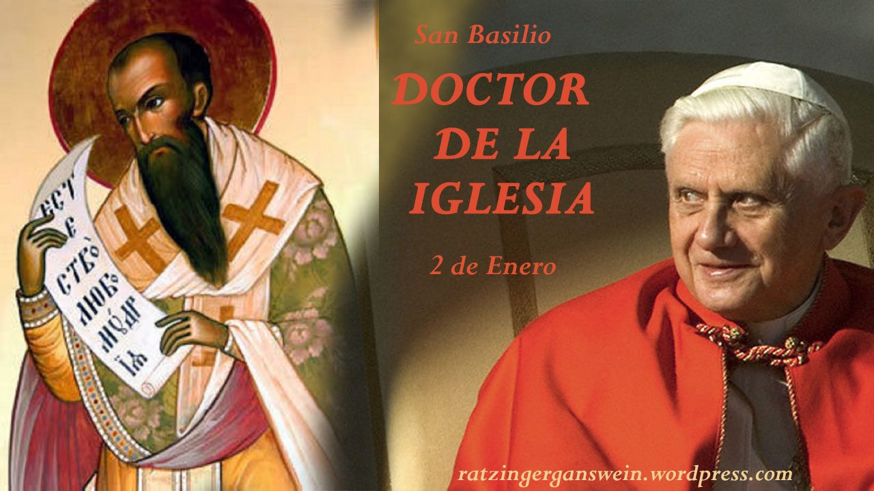San Basilio

(329 – 379 a.c)

*Pensamiento Pedagógico Medieval*

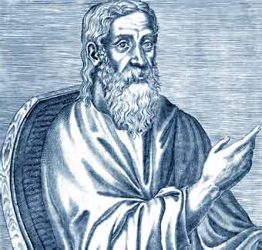Clemente de Alejandría

(ca. 150 – 211/215)

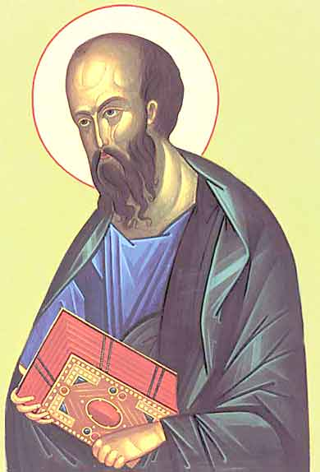San Pablo

(62 – 68 a . c)

[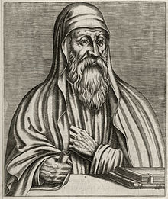](http://commons.wikimedia.org/wiki/File:Origen.jpg)Orígenes

(c.a 185 – 254)

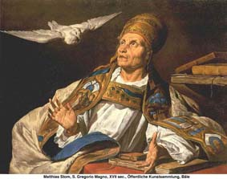San Gregorio

(c.a 330 - 389)

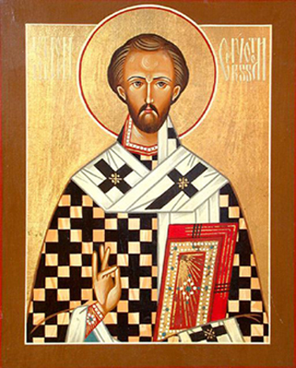San Juan Crisóstomo

(347 – 407ª.c)

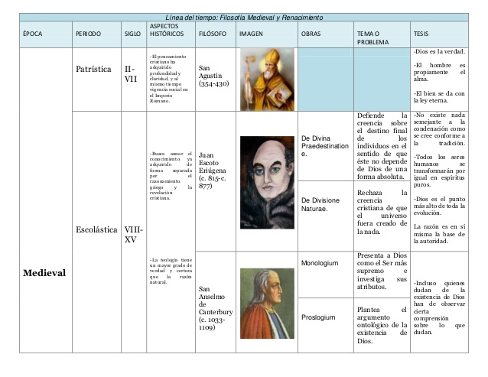San Agustín

|(354 - 430)

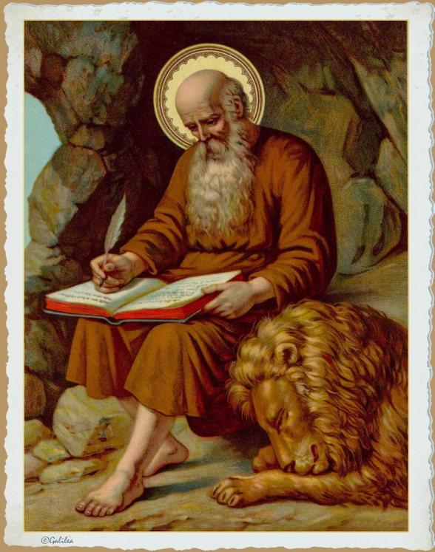San Jerónimo

(c.a 347 – 419/420)

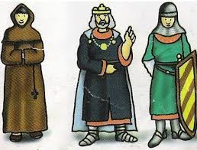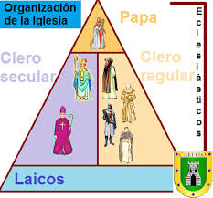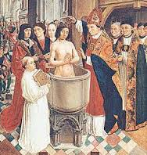Surge en el medio oriente y en Europa

Obras: *El maestro\**El pedagogo*, *Protréptico a los griegos* * *Stromata*.



Hecho Educativo

* Cristo educador popular y exitoso.
* Enseñanzas relacionadas con la vida.
* Educación es impartida por sacerdotes e iglesia.
* Evangelización apostólica.
* Educación monacal por medio de la catequesis.
* Centralización de la enseñanza.
* Se crea la educación para el pueblo.
* Educación para el clérigo
* Estudios medievales

1. Trívium: gramática, dialéctica y retorica
2. Quadribidium aritmética, geometría, astronomía y música.

* Se sintetiza la educación cristiana y la grecorromana
* Se crean las universidades de: Bolonia, París, Selerno, Oxford, Heidelberg y Viena.

Hecho Histórico

* Carlomagno reconoce la importancia de la educación y el trabajo
* Tiene influencia de la cultura grecorromana
* Constantino se adapta al cristianismo
* Cristo es tomado como criterio de vida y verdad
* El cristianismo es utilizado para unir a los griegos
* Se genera la unión del pueblo fortaleciendo los lasos de patriotismo.
* Los cristianos fueron perturbados por la cruzada de tierra santa de los islámicos
* Se da la división de clases sociales: el feudalismo, siervo y esclavos
* El clérigo y la nobleza son los que toman las decisiones acerca de cómo se manejara el Estado y a sus habitantes.